EDL : classes grammaticales

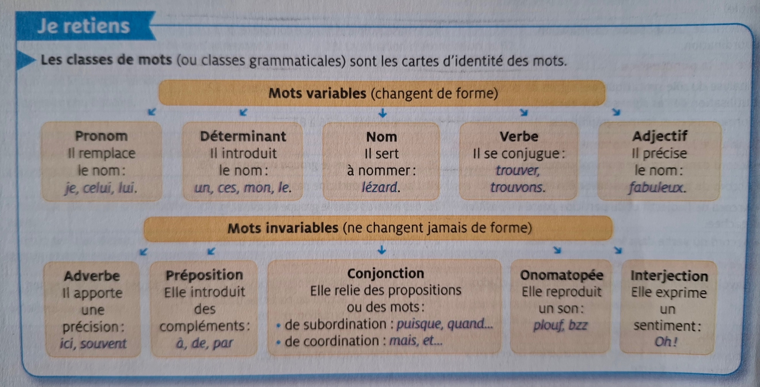

- Le travail du héros est spectaculaire.
- Il travaille beaucoup.
- Camille court rapidement et attaque violemment son ennemi.
- Dans la cours du château, les chevaliers prennent place pour le tournoi.
- Les pièces d’or sont le prix de la victoire.
- La couleur jaune est celle de sa dame or il ne l’aperçoit nulle part.
- Sa force et sa puissance font d’Achille un héros immortel.
- Les Troyens attendent muets le combat.
- Achille force Hector à se retourner.
- Il combat son ennemi.
- Il a pris son épée.
- Les dames sont parées au couleur du chevalier qui se bat pour elles.
- Lancelot ne la voit pas. La fontaine merveilleuse se dérobe à ses yeux.
- C’est une victoire.
- Katniss a un arc et des flèches.
- Quand le nom de sa sœur est prononcé, elle s’avance immédiatement pour la remplacer.

1. Chacun à vote tour, nommez une classe grammaticale. L’élève qui donne un exemple au choix dans les phrases du corpus marque un point. Le gagnant est le premier à 5 points.

2. Recopiez le tableau des classes grammaticales et choisissez un exemple de votre choix.
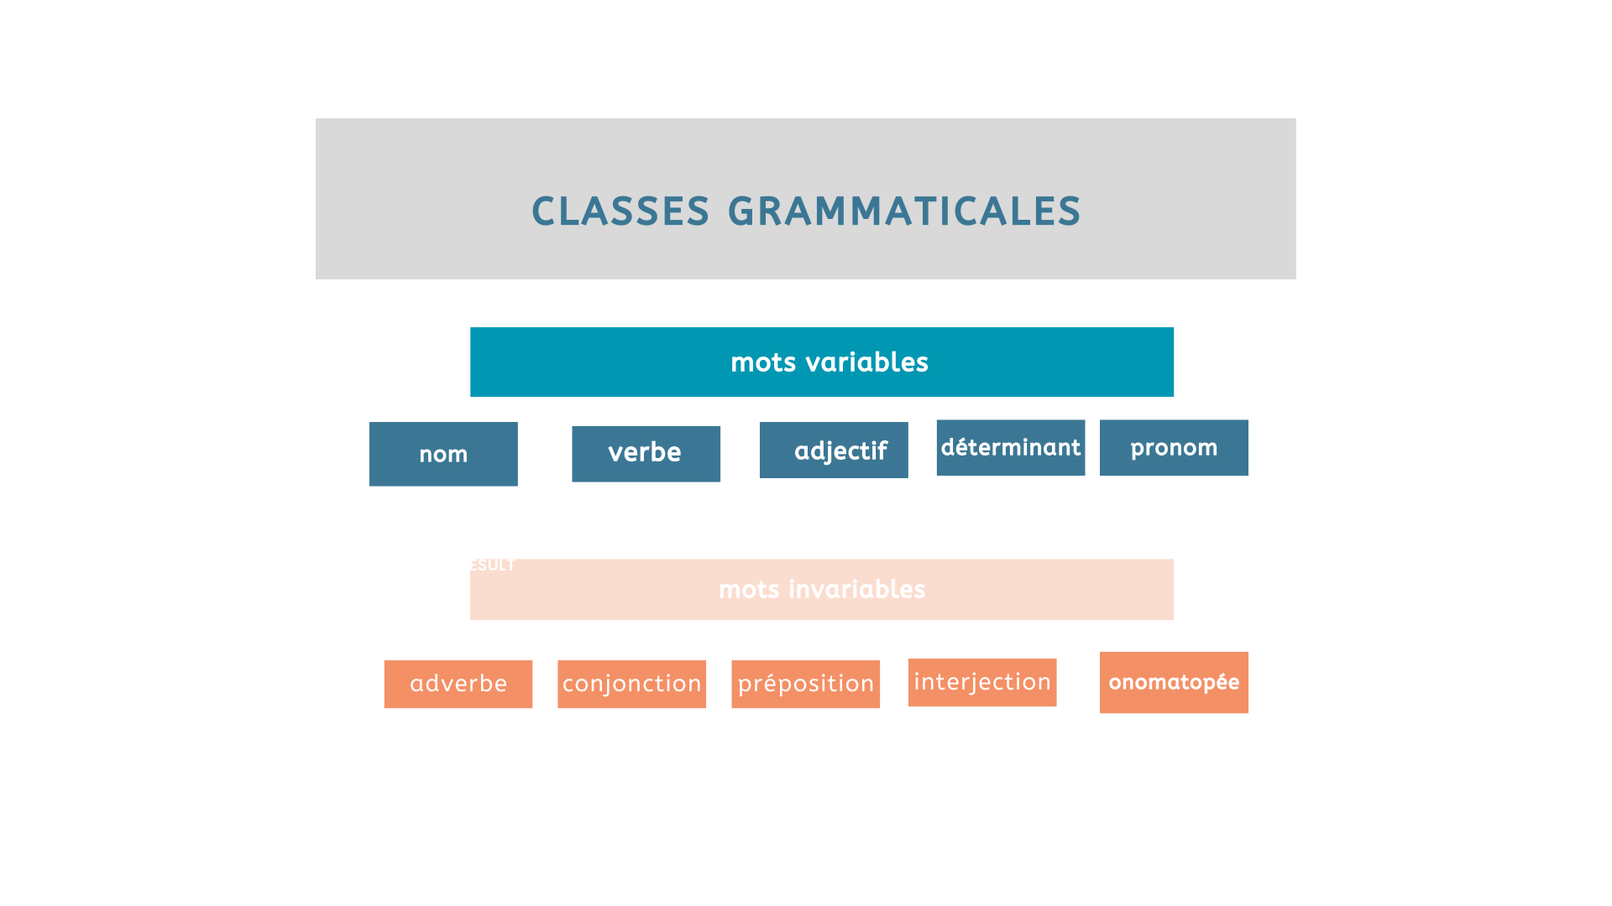

3. Recopiez cette phrase et mettez les noms au singulier au pluriel. Entourez les mots invariables.

Le roi appela le meilleur médecin pour qu’il soigne sa plaie rapidement.

______________________________________________________________________________________________________________________________________________________________________________

4. Proposez pour chaque combinaison une phrase respectant l’ordre des classes grammaticales.
Exemple : Adv. + Pron. + V. + Prép. + Dét. + N. Quotidiennement il écrivait à sa dame.

- Dét. + N. + V. + Dét. + N. _________________________________________________________
- Pron. + V. + Prép. + Dét. + N. _____________________________________________________
- Adv. + Dét. + N. + V. + Conj. + Pron. + V. _____________________________________________

